Графік ЗНО-2018



Стали відомі терміни проведення [ЗНО-2018](https://goo.gl/sAF6eS)

В 2018 році **розклад ЗНО** підпорядкований вимогам наказу Міністерства освіти і науки України від [№ 1287 від 19.09.17](http://znoclub.com/images/2018zno/pdf/nakaz_MON_1287_kalend_ZNO.pdf) *«Про затвердження Календарного плану підготовки та проведення в 2018 році зовнішнього незалежного оцінювання результатів навчання, здобутих на основі повної загальної середньої освіти».*

Відповідно, графік складання різних предметів під час пробного тестування, основної та додаткової сесій ЗНО виглядає так:

**Графік ЗНО-2018**

|  |  |
| --- | --- |
| **9 - 31 січня** | **Реєстрація на пробне ЗНО 2018** |
| 24 березня | Пробне ЗНО з української мови та літератури |
| 31 березня | Пробне ЗНО з історії України, математики, біології, географії, фізики, хімії, англійської, іспанської, німецької, французької мов |
| **6 лютого - 19 березня** | **Реєстрація на ЗНО 2018** |
| до 2 квітня | Внесення змін до реєстраційних даних |
| до 30 квітня | Розміщення на інформаційних сторінках  учасників запрошень-перепусток |
| **22 травня - 13 червня** | **Основна сесія ЗНО** |
| 22 травня | Математика |
| 24 травня | Українська мова та література |
| 29 травня | Іспанська мова |
| 29 травня | Німецька мова |
| 29 травня | Французька мова |
| 1 червня | Англійська мова |
| 4 червня | Біологія |
| 6 червня | Історія України |
| 8 червня | Географія |
| 11 червня | Фізика |
| 13 червня | Хімія |
| **До 15 червня** | Оголошення результатів ЗНО з  **української мови та літератури,**  **математики, іноземні мови, біологія** |
| **До 21 червня** | Оголошення результатів ЗНО з  інших предметів:  **історії України, фізика,**  **хімія, географія** |
| **2 липня - 11 липня** | **Додаткова сесія ЗНО** |
| до 17 липня | Оголошення результатів ЗНО додаткової  сесії |

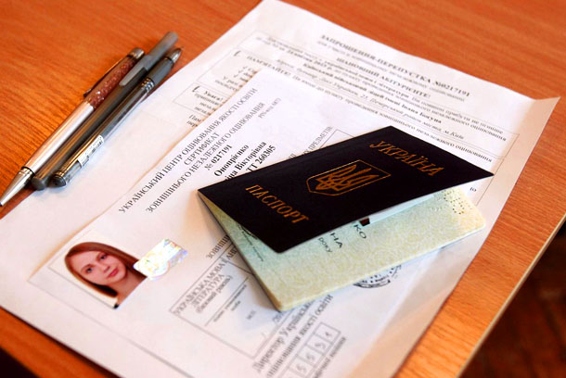

**Пробне ЗНО обійдеться школярам в 120-150 грн. за предмет**